**Дидактика как теория обучения .**

**История педагогики свидетельствует о том , что долгое время наряду с термином «педагогика» в том же значении использовался и термин «дидактика».Впервые термин «дидактика» ввёл в научное использование немецкий педагог *В. Ратке* (1571-1635) , который назвал свой курс «Краткий отчёт из дидактики ».**

**Предметом дидактики является общая теория обучения всем предметам. Чешский педагог Я.А.Коменский определил дидактику как « *всеобщее искусство учить всех всему»*.В начале XIX века немецкий педагог *И.Ф.Гербарт* придал дидактике статус теории воспитывающего обучения.**

**В настоящее время ДИДАКТИКА рассматривается как часть педагогики, исследующая проблемы обучения и образования , их закономерности , принципы , цели , содержание , средства , организацию , достигаемые результаты.**

**Функции дидактики :**

1. **Теоретическая  
   2 – практическая .**

**Основные категории дидактики :**

**Преподавание , обучение , образование , знания , умения , навыки , а также цель , содержание , организация , виды , формы , методы , средства , результаты (продукты ) обучения.  
(отсюда получаем краткое определение : *дидактика- наука об обучении и образовании , их целях , содержании , методах , средствах , организации , достигаемых результатов.* )**

**Преподавание - упорядоченная деятельность педагога по реализации цели обучения (образовательных задач ) , обеспечение информирования , воспитания , осознания и практического применения знаний .**

**Учение – процесс (точнее сопроцесс ) , в ходе которого на основе познания , упражнения и приобретённого опыта у ученика возникают новые формы поведения и деятельности , изменяются ранее приобретённые.**

**Обучение – упорядоченное взаимодействие учителя с учениками , направленное на достижение поставленной цели. Это двусторонний процесс их совместной деятельности. Обучение – это специально организованная познавательная деятельность учеников , в процессе которой формируются научные знания , необходимые способы деятельности , эмоционально-ценностное и творческое отношение к окружающей действительности. В обучении осуществляется развитие ребёнка. Основными структурными элементами обучения как системы являются : 1) цели , 2) содержание , 3) методы , 4)организационные формы , 5) результаты.**

**Образование – система приобретённых в процессе обучения знаний , умений , навыков , способов мышления.**

**Знание – совокупность идей , воплощающих теоретическое овладение предметом. Отражение в сознании ученика окружающей его действительности в виде понятий , схем , конкретных образов.**

**Умения – овладения способами ( приёмами , действиями ) применение усвоенных знаний на практике.**

**Навыки – умения , доведённые до автоматизма , высокой степени совершенства.**

**Цель (учебная , образовательная ) - то , к чему стремится обучение , будущее , на которое направлены его усилия.**

**Содержание – ( обучения , образования ) – система научных знаний , практических умений , навыков , способов деятельности и мышления , которыми ученики овладевают в процессе обучения .**

**Организация – упорядочение дидактического процесса по определённым критериям , придание ему необходимой формы для наилучшей реализации поставленной цели.**

**Форма - способ существования учебного процесса , оболочка для его внутренней сущности , логики и содержания . Форма обучения связанна с числом учеников в классе , временем и местом обучения , порядком его осуществления и т.п.**

**Метод – путь достижения (реализации) цели и задач обучения.**

**Средство – предметная поддержка учебного процесса . Средствами являются голос (речь) педагога , его мастерство , учебники , классное оборудование и т.д.**

**Результаты – то , к чему приходит обучение , следствие учебного процесса , степень реализации намеченной цели.**

**Предмет и задачи дидактики :**

**термин дидактика происходит от греч. “didactikos” - обучающий .**

**В современном понимании дидактика представляет собой важнейшую отрасль научного знания , которая изучает и исследует проблемы образования и обучения .**

**Дидактика – теоретическая и одновременно нормативно-прикладная наука.**

**Дидактика – отрасль педагогики , изучающая вопросы теории образования и обучения .**

**Обучение – целенаправленный процесс взаимодействия учителя и учащихся , в ходе которого происходит усвоение новых знаний , умений , навыков , осуществляется воспитание и развитие учащихся.**

**Образование - та сторона воспитания , которая включает в себя систему культурных и научных ценностей , накопленных человечеством.**

**Дидактика отвечает на вопросы :**

**- чему учить**

**- как учить**

**- где учить**

**- в каких организационных формах**

**Основные понятия дидактики :**

**Учебный процесс**

**Принципы обучения**

**Методы обучения**

**Содержание образования**

**Формы организации учебной работы и др.**

**Мысли об обучении издавна высказывались выдающимися учёными и философами прошлого ( Сократом , Демокритом , Платоном ,Аристотелем )**

**Впервые в истории педагогической мысли теорию обучения как систему научных знаний , как педагогическую науку , разработал ЯН АМОС КОМЕНСКИЙ . На основе философских размышлений , теоретического анализа опыта работы школ того времени он написал свой знаменитый труд « Великая Дидактика » (1657).**

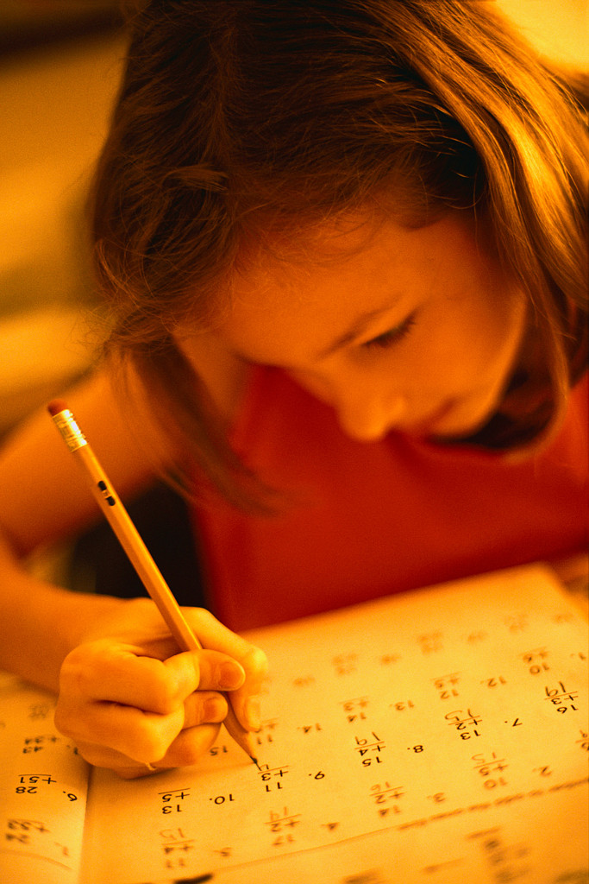

|  |  |  |
| --- | --- | --- |
| Я.А. Коменский  **1592-1670** | **1.Великая Дидактика**  **2.Материнская школа**  **3.Мир чувственных вещей в картинках**  **4.Откратая дверь языков и всех наук** | **-Теоретически обосновал и раскрыл принцип наглядности ;**  **-Провозгласил «золотое правило дидактики»**  **-Обосновал и применил на практике принципы сознательности , систематичности , последовательности и прочности усвоения знаний.**  **-Стремился сильнее развивать познавательные способности уч-ся, «воспламенять жажду знаний и пылкое усердие к учению»**  **-Разработал классно-урочную систему обучения**  **-Выдвинул идею всеобщего образования : «учить всех всему»** |
| **Жан Жак Руссо**  **1712-1778** | **Роман-трактат «Эмиль или о воспитании»** | **-Дал оригинальную характеристику возрастного развития ребёнка :**  **1- от рождения до 2 лет**   1. **от 2 до 12 «сон разума»** 2. **от 12 до 15 умственное вос-ние** 3. **от 15 до совершеннолетия «период бурь и страстей»**   **-Предложил учебные занятия проблемного , поискового характера**  **-Дал характеристику методам обучения**  **-Выдвинул идею связи обучения с жизнью , с наблюдениями явлений природы** |
| **Иоган Генрих Песталоцци**  **1746-1827** | **1.Лингард и Гертруда**  **2.Как Гертруда учит своих детей**  **3.Азбука наглядности**  **4.Наглядное учение о числе** | **-Разработал теорию элементарного образования ;Считал что в основе познания мира лежат 3 элемента : форма , число , слово**  **-Разработал принцип наглядности , хотя чрезмерно усложнил и довёл до абсурда** |
| **Адольф Дистервег**  **1790-1866** | **Руководство к образованию немецких учителей** | **-Главной задачей обучения является развитие умственных способностей детей**  **-Создал дидактику развивающего обучения (изложил её в виде 33 законов и правил обучения )**  **-Много внимания уделял закреплению материала**  **-Утверждал : « плохой учитель сообщает истину , а хороший учит её находить »** |
| **Константин Дмитриевич Ушинский**  **1824-1870**  ***Основоположник начального обучения в России*** | **1.Родное Слово**  **2.Детский мир**  **3.Человек как предмет воспитания** | **-Разработал методики преподавания учебных предметов**  **-Выступал за связь обучения с жизнью , с трудом**  **-Разработал принципы обучения , основы содержания начального образования**  **-Раскрыл психологические основы обучения** |

**Крупный вклад в развитие теории обучения внесли педагогические и психологические работы П.П.Блонского , С.Т.Шацкого , Л.С.Выготского.**

**Существенно обогатили теорию начального обучения психолого-педагогические исследования В.Давыдова , Д.Б.Эльконина - =о возрастных возможностях усвоения знаний , Л.В.Занкова = о путях формирования общего уровня развития младших школьников , П.Я.Гальперина = о формировании умственных способностей .**

**Определённый вклад внесли и румынские дидакты - Чергит , раду , Никола , Банташ , и др.**

# Современную дидактику обогатили педагоги-практики -

**Шалва Амонашвили  
С.Н.Лысенкова  
М.Шаталов  
Н.Ильин  
С.Потапова и др.**

**Задачи дидактики на современном этапе .**

* + - 1. Воспитывающее влияние обучения на формирование нравственных и волевых качеств личности
      2. **Формирование познавательной активности и самостоятельности**
      3. **Активизация общего уровня развития младших школьников**
      4. **Развитие и формирование умственных способностей**
      5. **Проблемный характер изложения учебного материала**
      6. **Индивидуализация и дифференциация обучения**
      7. **Демократизация и гуманизация обучения**
      8. **Межпредметная связь , опора на жизненный опыт учащихся**
      9. **Програмирование и компьютеризация обучения**
      10. **Работа с одарёнными детьми**
      11. **Формирование личностных взаимоотношений , высокая культура общения**

**Специальные дидактики – частные методики .**

Каждая учебная дисциплина имеет свои характерные особенности , свои закономерности , требует своих особых методов и организационных форм обучения . Этими вопросами занимаются частные дидактики или методики преподавания.

Все частные методики являются педагогическими дисциплинами , основывающихся на тех же принципиальных положениях , которые раскрываются в общей дидактике.

Таким образом , общая дидактика является теоретической базой для всех частных методик.

Частные методики и общая дидактика развиваются в тесном единстве . Большая роль принадлежит самообразованию.

САМООБРАЗОВАНИЕ - систематическая познавательная деятельность , направленная на удовлетворение потребности в знаниях , возникших у человека .

Этапы становления дидактики .

I Этап – *традиционной* дидактики (XVII - XIXв.) акцент на преподавании , основной источник знаний : восприятие , авторитарное руководство обучением .

II Этап – *современная* дидактика (конец XIX - первая половина XX в.) акцент на деятельности преподавание-учение – основной источнок знаний , личностный подход, психологическое управление

III Этап - *постсовременный* - курикулум ( вторая половина XX в. ), акцент на деятельности преподавание- учкение – оценка знаний - основной источник знаний – деятельность психолого – социально обусловленная . В основе – педагогика сотрудничества , с учётом требований времени , личностного развития и творчества .